ASTA PUBBLICA PER ALIENAZIONE IMMOBILIARE

Il Comune di Fisciano rende noto che con determinazione dirigenziale n. 1056 del 29/12/2025 ha indetto un’ asta pubblica ad offerte segrete in aumento sui prezzi o comunque pari al prezzo a base d’asta di immobili comunali compresi tra quelli individuati con deliberazione di Giunta Comunale n. 23/2025 del 28/02/2025.
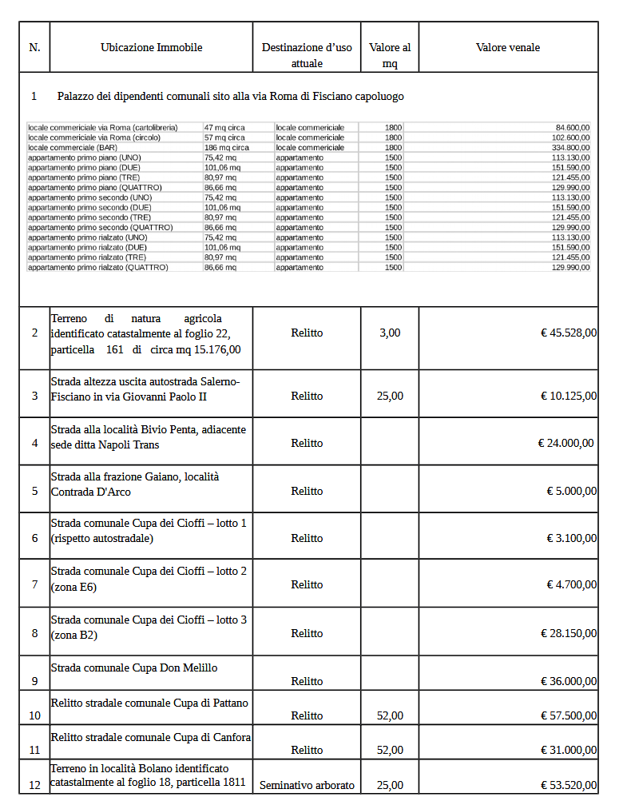

Gli immobili, le cui specifiche descrizioni vengono allegate al presente avviso sotto la lettera a), sono posti in vendita a corpo e non a misura, nello stato di fatto e di diritto in cui si trovano.
Per tutti gli immobili che sono stati realizzati da oltre 70 anni si applica la disciplina per la tutela dei beni culturali e ambientali, di cui al Codice dei Beni Culturali e del Paesaggio di cui al d. Igs. 22 gennaio 2004, n. 42 e successive modificazioni e integrazioni.
Per informazioni e sopralluoghi relativi alle unità immobiliari, gli interessati possono rivolgersi nei giorni ed orari d'ufficio al Settore Tecnico sito in Piazza Gaetano Sessa - tel. 089 9501534 e 089 9501557 ; email: gmilanese@comune.fisciano.sa.it – mcitro@comune.fisciano.sa.it.
La procedura di gara è condotta mediante l’ausilio di sistemi informatici e l’utilizzazione di modalità di comunicazione in forma elettronica. La stazione appaltante utilizza il Sistema di intermediazione telematica e-temis, al quale è possibile accedere attraverso il punto di presenza sulle reti telematiche all’indirizzo internet corrispondente all’URL https://c.fisciano.pdt.applicazioni.trecentosoftware.it/web/Views/Templated/NewsDetail.aspx?news=6554&page=59
La procedura pubblica di apertura delle offerte verrà fissata successivamente al termine ultimo di presentazione delle domande. Si provvederà a pubblicare, sul sito della CUC Valle dell’Irno e sul sistema di intermediazione telematica, avviso con data, orario e luogo in cui verranno svolte le operazioni di gara che verrà, comunque, inviato a mezzo pec a tutti i partecipanti.

MODALITA’ DI PRESENTAZIONE DELL’OFFERTA

Le domande di partecipazione, pena l'esclusione dalla procedura, dovranno essere formulate secondo le modalità di seguito indicate e dovranno pervenire, entro le ore 13.00 del giorno 02/02/2026 solo ed esclusivamente in modalità telematica mediante sistema di intermediazione telematica, sulla quale verrà svolta la procedura e al quale è possibile accedere attraverso l’indirizzo internet corrispondente all’URL https://c.fisciano.pdt.applicazioni.trecentosoftware.it/web/Views/Templated/NewsDetail.aspx?news=6554&page=59
Tutti gli interessati dovranno inserire nella piattaforma, entro il termine perentorio la documentazione richiesta, che costituirà l’offerta, debitamente firmata digitalmente.
I plichi telematici devono essere così costituiti: “Busta A -Documentazione Amministrativa" e “Busta B - Offerta economica” indicando il n. di Lotto di proprio interesse (il numero dell'unità è indicato nella prima colonna dell'elenco degli immobili di cui al presente avviso).
I soggetti interessati all'acquisto di più immobili potranno far pervenire una unica domanda di partecipazione nella quale avranno cura di elencare i dati relativi agli immobili d'interesse; per ogni unità immobiliare dovranno formulare la rispettiva offerta economica, ognuna racchiusa in singola busta chiusa secondo le modalità appresso indicate.
Nella Busta telematica “Busta A - Documentazione Amministrativa" dovrà essere inserita la seguente documentazione:
- domanda di partecipazione, formulata secondo i modelli appositamente predisposti (mod. Al Domanda di partecipazione per le persone fisiche; mod. A2 Domanda di partecipazione per le persone giuridiche/società), contenente l'indicazione dell'immobile/i che si intende/ono acquistare, la dichiarazione di aver preso visione della relativa scheda informativa, che l'unità immobiliare è di proprio gradimento, che è idonea all'uso in ogni sua parte e che l'offerta prodotta è incondizionata, comunque vincolante ed irrevocabile per un periodo non inferiore a 180 (centottanta) giorni dal termine ultimo fissato per la presentazione della domanda di partecipazione;
- autocertificazione, ai sensi del D.P.R. n. 445 del 28 dicembre 2000, resa secondo i modelli appositamente predisposti;
- mod. B1 per persone fisiche, B2 e B3 per le persone giuridiche/società corredata da fotocopia di un documento di riconoscimento in corso di validità;
- mod. E restituzione deposito cauzionale, debitamente compilato in ogni sua parte;
- mod. per consenso al trattamento di dati - personali comuni e sensibili;
- originale della ricevuta del versamento a titolo di deposito cauzionale infruttifero dell'importo pari almeno al 10% del valore posto a base d'asta degli immobili, dei diritti reali ed edificatori. La garanzia provvisoria potrà essere resa:
-) mediante fideiussione bancaria o polizza fideiussoria assicurativa (rilasciata da istituto
Assicurativo o Bancario incluso nell'elenco dei soggetti autorizzati a prestare polizza
fideiussoria a garanzia di obbligazioni verso lo Stato ed altri enti pubblici di cui al DM
18/03/83 e ss.mm .ii.) avente scadenza non inferiore a mesi dodici decorrenti dalla data
della seduta pubblica di gara, La fideiussione o polizza assicurativa dovrà contenere
l'espressa condizione che il soggetto fideiussore è tenuto a soddisfare l'obbligazione a
semplice richiesta della Città quindici giorni, con esclusione del beneficio di preventiva
escussione di cui all'art. 1944 codice civile e con l'espressa rinuncia alle eccezioni di cui
all'art. 1957 cod. civ, ed in particolare a quella di cui al comma 2.;

Il mancato versamento del deposito cauzionale sarà motivo di esclusione, il versamento in misura inferiore al 10% della base d’asta è considerato mancato versamento.

Nella Busta “Busta B - Offerta economica” dovrà essere racchiusa, pena l'esclusione dalla procedura, l'offerta economica in bollo, formulata secondo gli appositi modelli:

- Presentazione offerta economica (Mod. D1 per persona fisica e Mod. D2 per persona giuridica/società).

L’offerta dovrà essere formulata sia in cifre che in lettere (qualora tra le due indicazioni vi fosse differenza, si intenderà valida quella più vantaggiosa per il Comune di Fisciano). L’offerta dovrà essere sottoscritta, pena l’esclusione, dal partecipante con firma leggibile e per esteso, ovvero dal legale rappresentante della società, o da un suo delegato munito dei necessari poteri secondo la normativa vigente (non sono consentite correzioni, cancellature o abrasioni se non espressamente confermate con apposita sottoscrizione al fianco).
I modelli di domanda di partecipazione, di autocertificazione e per la presentazione dell’offerta
economica sono disponibili sul sito della CUC Valle dell’Irno, sul sistema di intermediazione telematica, sulla quale verrà svolta la procedura e al quale è possibile accedere attraverso l’indirizzo internet corrispondente all’URL https://c.fisciano.pdt.applicazioni.trecentosoftware.it/web/Views/Templated/NewsDetail.aspx?news=6554&page=59 e sul sito del Comune di Fisciano.
La mancata presentazione della documentazione della busta A di cui alle lettere a), b), c), d),e) così come della Busta B sarà motivo di esclusione. L’Amministrazione Comunale, e per essa l’Autorità di gara, si riserva la facoltà di chiedere chiarimenti o integrazioni.

AGGIUDICAZIONE

Il giorno e l’ora dell’apertura delle buste verranno fissati successivamente al termine ultimo di presentazione delle domande. Si provvederà a pubblicare sul sito della CUC Valle dell’Irno e all'indirizzo web https://c.fisciano.pdt.applicazioni.trecentosoftware.it/web/Views/Templated/NewsDetail.aspx?news=6554&page=59 la data ufficiale ed ad inviare giusta comunicazione a mezzo pec ai partecipanti. La procedura si svolgerà mediante il sistema delle offerte segrete e ad avvenuta acquisizione e conoscenza delle stesse, l'Amministrazione redigerà apposita graduatoria, per ciascun immobile e si procederà all'aggiudicazione provvisoria a favore del primo graduato.
L'aggiudicazione provvisoria non è titolo idoneo al perfezionarsi del contratto di vendita.

L'aggiudicazione definitiva resta subordinata alla verifica delle dichiarazioni relative al possesso dei requisiti di carattere generale, nonché all'esercizio di opzione o prelazione da parte dei soggetti che possono esercitare il relativo diritto sull'acquisto dell'immobile, qualora siano in possesso dei requisiti previsti per legge. Trascorsi i termini di legge, si darà comunicazione formale dell'aggiudicazione definitiva.

L’Amministrazione, fino alla stipula del contratto, si riserva la facoltà di recedere dalle operazioni di vendita.

Il recesso sarà comunicato all’aggiudicatario a mezzo posta elettronica certificata (PEC) o altro mezzo idoneo e, conseguentemente, sarà restituita la cauzione, escluso ogni altro indennizzo.

Qualora non si addivenga alla stipula del contratto per cause non imputabili all’aggiudicatario, il Comune provvederà parimenti alla restituzione della cauzione e l’aggiudicatario non potrà comunque rivendicare diritti o indennizzi di sorta.

Non si darà luogo alla restituzione del deposito a garanzia nei confronti dell'aggiudicatario che, per qualsiasi causa o ragione, salvo legittimo o motivato impedimento, non intenda stipulare il contratto di vendita ovvero non si presenti per il relativo rogito.

Si precisa, pertanto, che il presente avviso non vincola l’Amministrazione, la quale si riserva di annullare o revocare l’avviso medesimo, dar corso o meno allo svolgimento della procedura, prorogarne la data, sospendere o aggiornare le operazioni senza che i partecipanti possano avanzare pretese di sorta; niente potrà pretendersi dagli offerenti , nei confronti del Comune di Fisciano, per mancato guadagno o per costi sostenuti per la presentazione dell’offerta. L’aggiudicazione del lott o non produce alcun effetto traslativo e tale effetto si realizzerà solamente con la stipula del contratto di compravendita e comunque previo ed integrale pagamento del prezzo di acquisto con le modalità precisate nell’avviso di vendita.

In caso di carente, irregolare o intempestiva presentazione di tutti i documenti prescritti , ovvero di non veridicità delle dichiarazioni rilasciate e, in generale, di mancati adempimenti connessi o conseguenti all'aggiudicazione, verrà pronunciata la decadenza dalla stessa (oltre alle ulteriori conseguenze di legge) e verrà escussa la cauzione provvisoria, fermo restando ogni diritto al risarcimento dell’ulteriore danno subito per la mancata stipulazione del contratto per fatto imputabile all'aggiudicatario; l’Ente potrà, a sua discrezione, aggiudicare il bene al/alla concorrente che segue nella graduatoria, ove ancora interessato (e così via, fino all’esaurimento della graduatoria stessa) previa verifica dei requisiti di partecipazione.

MODALITA’ DI STIPULA DEL CONTRATTO

La stipula dell'atto pubblico di vendita, con contestuale pagamento del corrispettivo di acquisto, dovrà avvenire entro 90 (novanta) giorni dalla data della determinazione di aggiudica, salvo il verificarsi di eventuali impedimenti manifestantesi dopo la data di aggiudica, anche se preesistenti, nel qual caso nessuna indennità o altro risarcimento sarà riconosciuto in ragione della eventuale impossibilità alla stipula. Il termine così indicato potrà essere prorogato una sola volta e per non più di 3 (tre) mesi, previa richiesta formale motivata da parte dell'acquirente.
La data ed il luogo di stipula saranno indicati dal notaio prescelto dall'acquirente e comunicati all'Amministrazione Comunale venditrice con preavviso non inferiore a giorni 10 (dieci).
Saranno a carico dell'acquirente le spese di rogito degli atti, l'imposta di registro, le relative volture e trascrizioni e ogni altra spesa inerente alla compravendita (come a mero titolo esemplificativo redazione dell'Ape etc...).

INFORMAZIONI GENERALI E CHIARIMENTI

Tutte le comunicazioni nell’ambito della procedura di gara avverranno per via telematica attraverso l’apposito spazio all’interno della piattaforma telematica, assegnato al concorrente al momento della registrazione al Sistema ed accessibile mediante le chiavi di accesso riservate al concorrente. I Concorrenti potranno richiedere chiarimenti e/o informazioni complementari. Le risposte alle richieste di chiarimenti e/o eventuali ulteriori informazioni saranno comunicate a tutti i concorrenti invitati alla procedura.
Termine ultimo per la richiesta di chiarimenti: Entro il decimo giorno antecedente la data ultima fissata per la presentazione delle offerte, è possibile porre quesiti in forma scritta.

Per Informazioni Amministrative relative alla procedura di presentazione dell’offerta, gli interessati potranno rivolgersi al gestore della Piattaforma, così come da Disciplinare Telematico Allegato alla presente procedura.

RESPONSABILITA’ SULL’UTILIZZO DELLA PIATTAFORMA TELEMATICA DI E-PROCUREMENT

Gli operatori economici che partecipano alla presente procedura telematica sollevano espressamente la Stazione Appaltante, il Gestore del Sistema telematico (piattaforma di e-procurement) ed i loro dipendenti e collaboratori da ogni responsabilità relativa a qualsiasi malfunzionamento o difetto relativo ai servizi di connettività necessari a raggiungere il Sistema attraverso la rete pubblica di telecomunicazioni.
I concorrenti si impegnano, anche nei confronti dei propri dipendenti, ad adottare tutte le misure tecniche ed organizzative necessarie ad assicurare la riservatezza e la protezione degli strumenti informatici (e-mail e password) eventualmente assegnati ed utilizzati.
I concorrenti si impegnano, altresì, a tenere indenne la Stazione Appaltante ed il Gestore del Sistema telematico, risarcendo qualunque pregiudizio, danno, costo e onere di qualsiasi natura, ivi comprese eventuali spese legali che dovessero essere sopportate dagli stessi, a causa di violazioni delle sopra riportate regole di utilizzo del Sistema e/o a causa di un uso scorretto o improprio del Sistema.
Il Gestore del Sistema telematico e la Stazione appaltante non possono essere in alcun caso ritenuti responsabili per qualunque genere di danno diretto o indiretto subito dai concorrenti o da terzi a causa o, comunque, in connessione con l’accesso, l’utilizzo o il mancato funzionamento del Sistema, dei suoi servizi e delle apposite procedure di firma digitale e marcatura temporale.
Tutti i soggetti abilitati sono tenuti a rispettare le disposizioni normative, regolamentari e contrattuali in tema di conservazione e utilizzo dello strumento di firma digitale e di marcatura temporale e ogni istruzione impartita in materia dal Certificatore che ha rilasciato le dotazioni software. Esonerano, altresì, espressamente la Stazione appaltante ed il Gestore del Sistema telematico da qualsiasi responsabilità per conseguenze pregiudizievoli di qualsiasi natura o per danni diretti o indiretti arrecati ad essi o a terzi dall’utilizzo degli strumenti in parola.
Il mancato e/o non corretto utilizzo degli appositi strumenti informatici, di volta in volta, richiesti nel corso della procedura, costituisce una violazione delle presenti regole e può comportare la sospensione o la revoca dell’abilitazione, oltre al risarcimento dei danni eventualmente provocati.

TRATTAMENTO DATI PERSONALI

Ai sensi dell’art. 13 del Regolamento UE 2016/679 GDPR - Regolamento generale sulla protezione dei dati – e del decreto Legislativo 30 giugno 2003, n. 196 Codice in materia di protezione dei dati personali, i dati personali forniti saranno raccolti dal Comune di Fisciano per le finalità di gestione della presente gara e saranno trattati con o senza ausilio di mezzi elettronici, limitatamente e per il tempo necessario agli adempimenti relati vi all’asta e al relativo contratto.
Le medesime informazioni potranno essere comunicate alle amministrazioni pubbliche per l’assolvimento di obblighi di legge. L’interessato è titolare dei diritti di cui agli articoli 7, comma 3, 18, 20, 21 e 77 del succitato regolamento.
Tali diritti potranno essere fatti valere nei confronti del Responsabile del Settore Tecnico del Comune di Fisciano.
Il Responsabile del trattamento dati (art 28 GDPR679/2016) è il Responsabile del Settore Tecnico del Comune di Fisciano Ing. Michele Citro pec: mcitro@comune.fisciano.sa.it.
In applicazione del Regolamento UE 2016/679 relativo alla protezione dei dati personali, è stato nominato il Responsabile per la Protezione dei Dati (DPO - Data Protection Officer) del Comune di Fisciano, cui è possibile rivolgersi per qualsiasi situazione inerente il trattamento dei dati personali.

Allegati:

Modelli: A1, A2, B, B2, B3, D1, D2, E e CONSENSO AL TRATTAMENTO DEI DATI PERSONALI

